Мастер класс по аппликации «Ракета».

Описание работы - мастер класс рассчитан для детей дошкольного возраста (4-7 лет), воспитателей, инициативных родителей.

Назначение - подарок, открытка ко дню космонавтики, оформление интерьера.

Цель - изготовление аппликации своими руками.

Задачи:
- Учить создавать поделки своими руками,
- Развивать мелкую и крупную моторику рук, мышление, воображение,
- Воспитывать трудолюбие, аккуратность.

Аппликация чем-то напоминает конструирование. С одной стороны ученик совершенствует навыки вырезания, приклеивания, а с другой - развивается мышление, так как ему необходимо мысленно представить готовый результат.

- Ребята, какой праздник нас ждёт впереди?
- День космонавтики.
- Верно!
А что вы знаете об этом дне?
- ответы детей
Этот праздник мы отмечаем 12 апреля.
Это дата первого полёта человека в космос.
Первым в мире космонавтом стал Юрий Алексеевич Гагарин.
- послушайте великолепные строки Степанова об этот человеке...
В космической ракете
С названием «Восток»
Он первым на планете
Подняться к звёздам смог.
Поёт об этом песни
Весення капель:
Навеки будут вместе
Гагарин и апрель.

Сегодня мы с вами изготовим вот такую ракету.
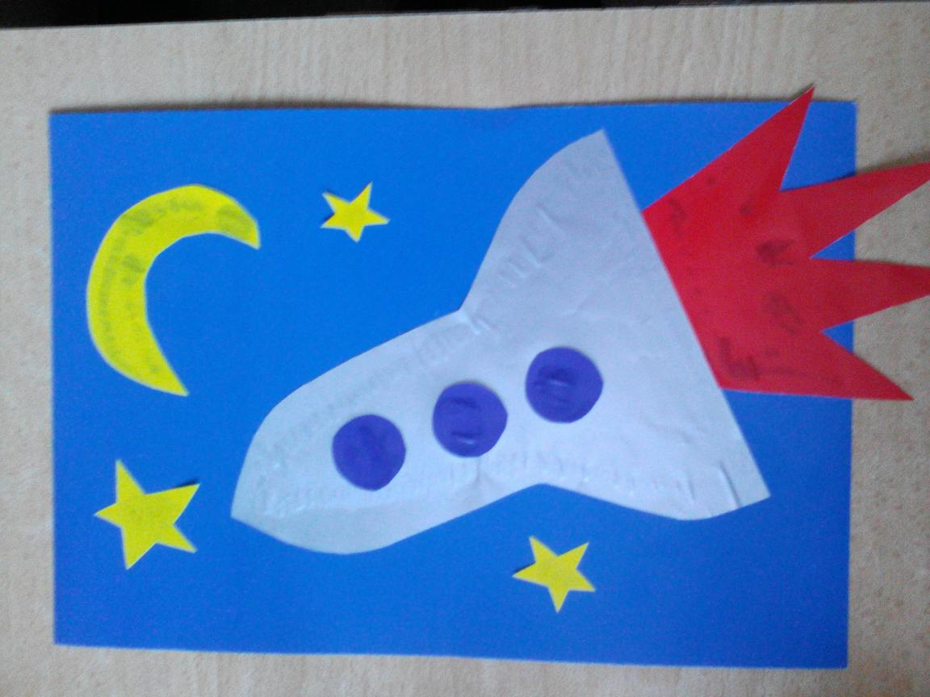
Для работы понадобится:
- Картон для фона,
- Шаблон ракеты,
- Шаблон огня,
- Шаблон круга,
- Цветной картон,
- Цветная бумага (обязательно голубая или белая, красная),
- Простой карандаш,
- Ножницы,
- Клей.

Этапы работы:
- Подготавливаем необходимые материалы, готовим шаблоны
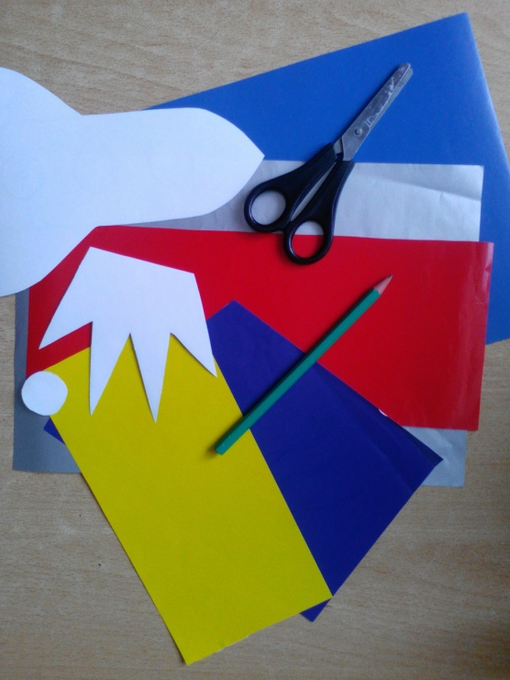
- Накладываем шаблон ракеты на цветную бумагу, обводим, а затем вырезаем
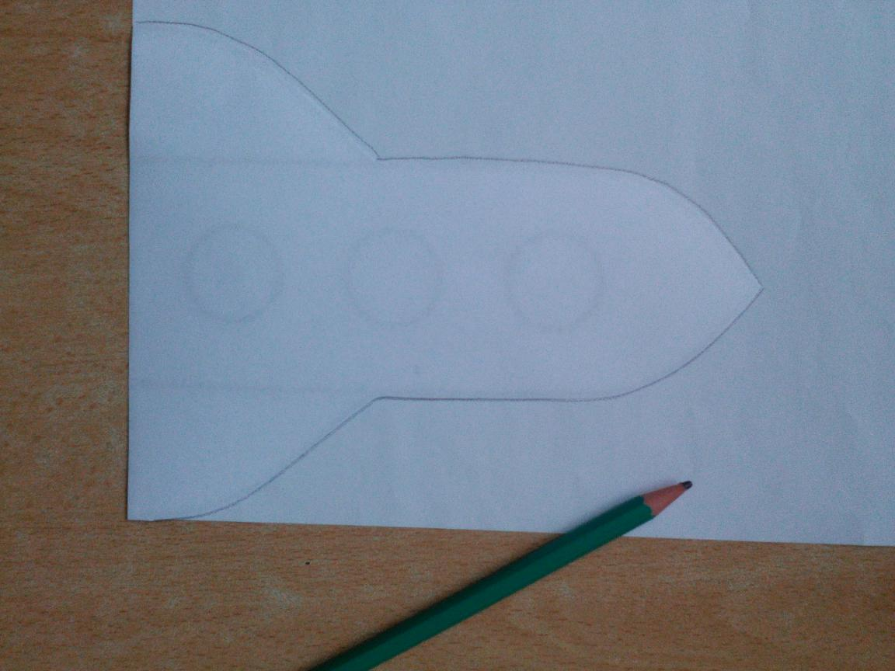
- Накладываем шаблон огня на красную цветную бумагу, обводим, а затем вырезаем
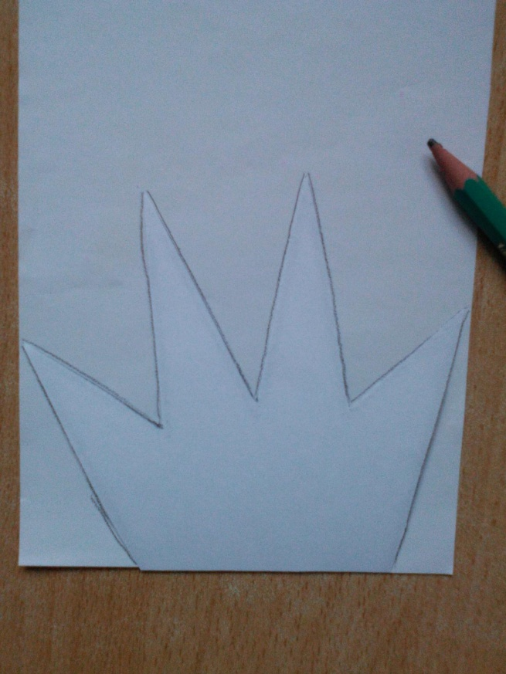
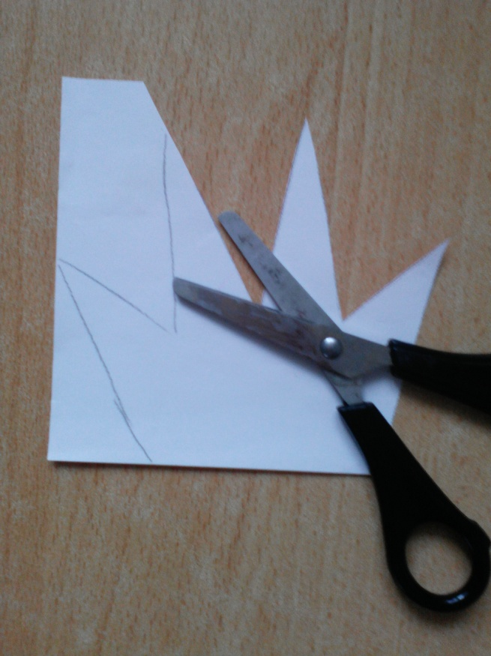
- Накладываем круг на белую или голубую цветную бумагу, обводим, а затем вырезаем - готовим три детали
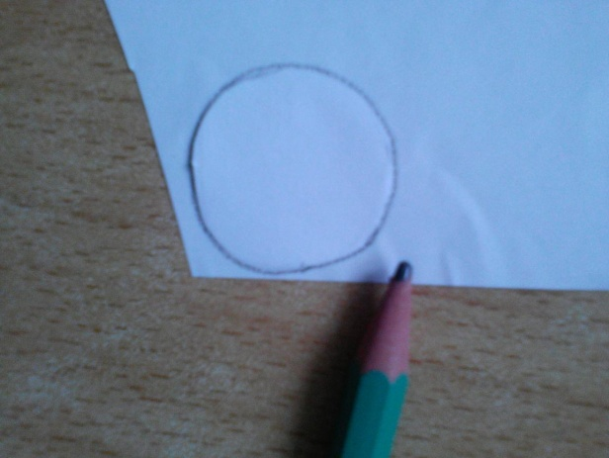
- Приклеиваем ракету к фону
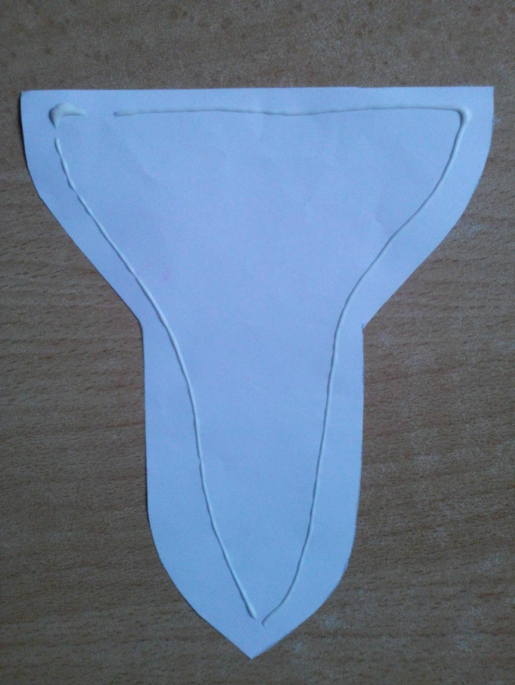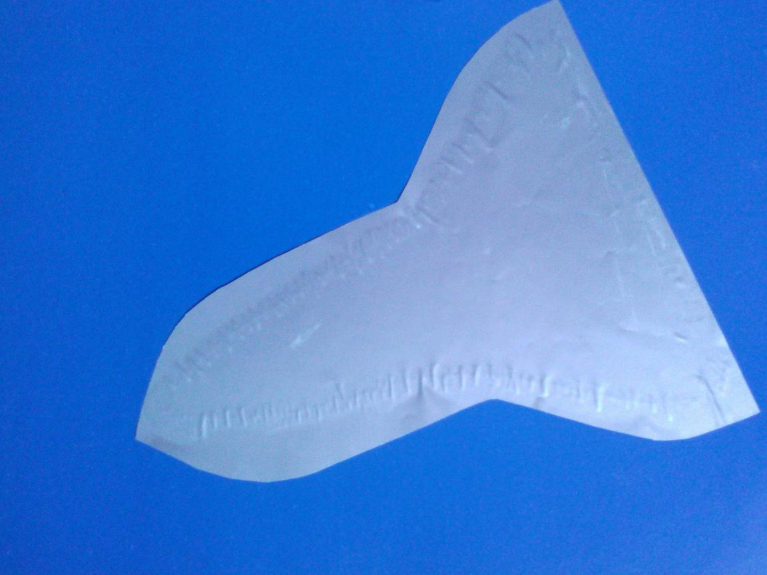
- Приклеиваем огонь к нижне части ракеты
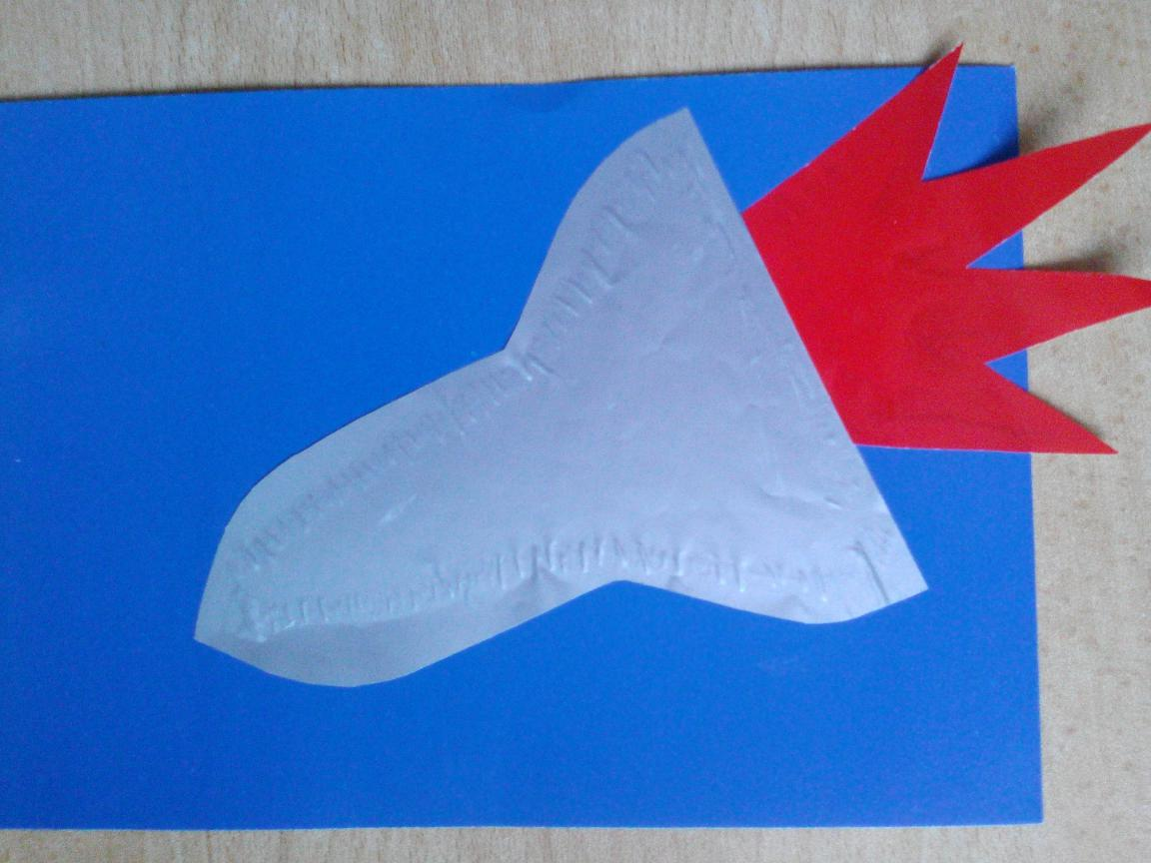
- Приклеиваем круги на место иллюминаторов
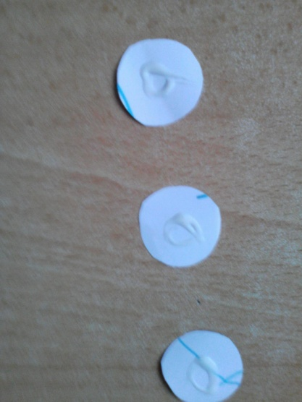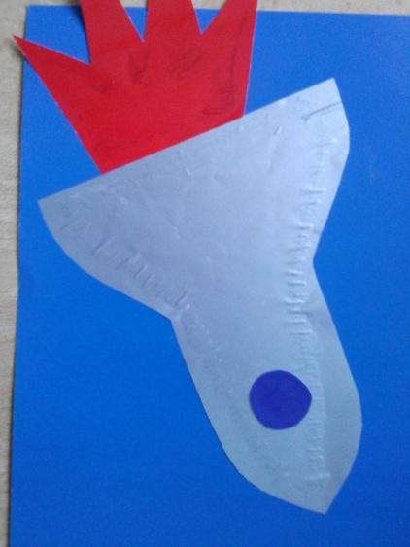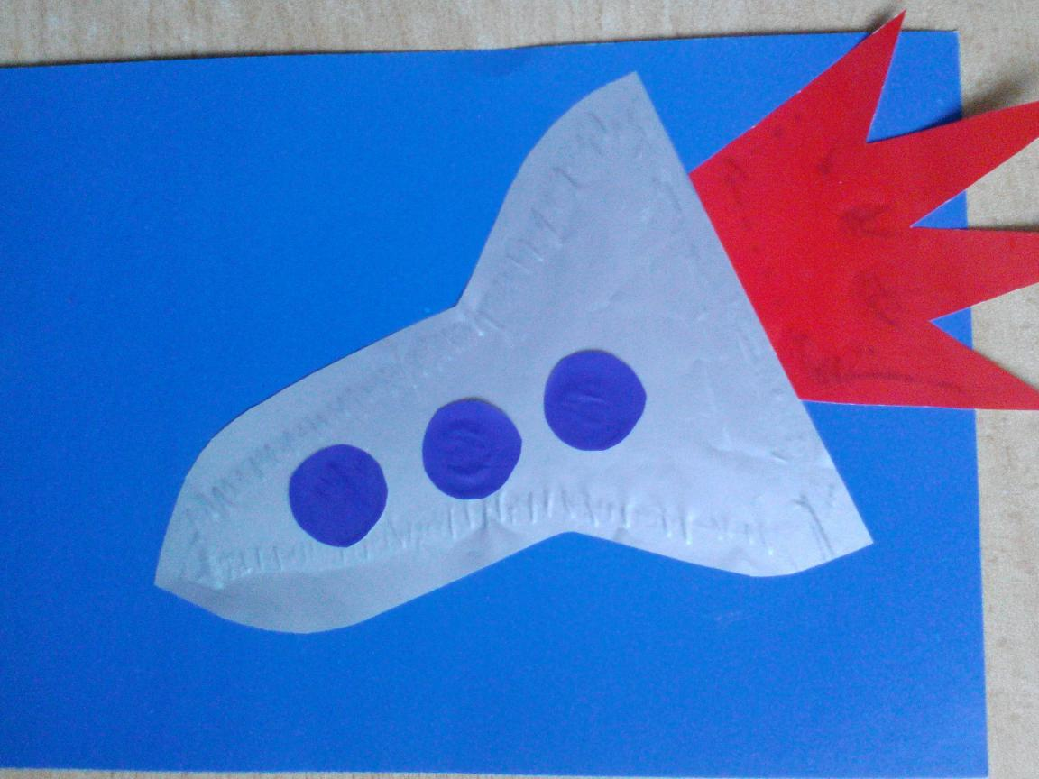
- Украшаем работу
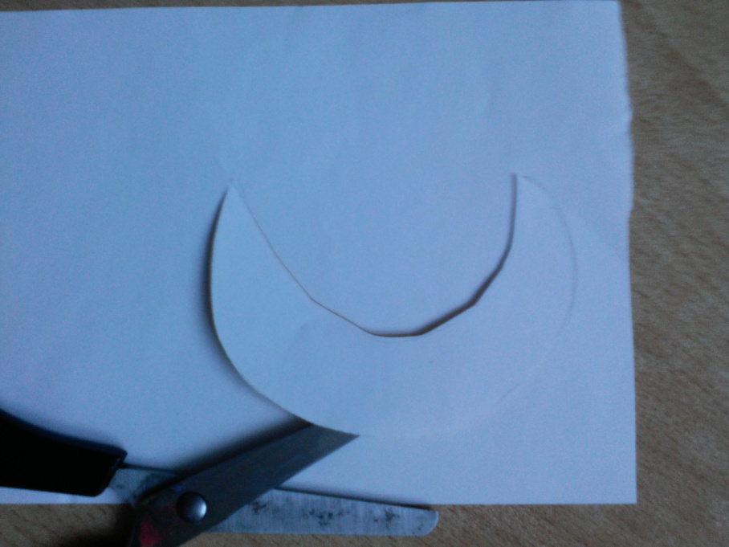
Аппликация готова!

Мы трудились очень дружно -
Получилось то, что нужно:
Не машинка, не конфета,
Настоящая ракета!
На листе бумаги чистом
Нарисуем космос быстро,
И отправится в полёт
Наш прекрасный звездолёт!
Н. Сергиянская

